

Nota de prensa

Liebherr Mining presenta sistemas de asistencia avanzados y análisis a bordo

⸺

La nueva cartera de productos tecnológicos de Liebherr Mining se lanzó en MINExpo 2021, que incluye sistemas de asistencia y análisis a bordo.

Los sistemas de asistencia de Liebherr, disponibles para las líneas de productos de excavadoras y camiones, ayudan a las operaciones del sitio a lograr un alto nivel de seguridad, mantenimiento y efectividad general de los equipos.

Excelencia operativa y análisis operativo para excavadoras Liebherr ayudan al operador a lograr una productividad óptima, al mismo tiempo que proporciona una descripción general del rendimiento operativo, el funcionamiento de la máquina y la aplicación en el sitio.

El sistema de guía trolley y el sistema de guía de chancado para camiones Liebherr utilizan un GPS de alta precisión que automatiza las funciones con el fin de reducir el estrés del operador y maximizar el rendimiento del equipo.

**Liebherr Mining ha desarrollado sistemas de asistencia avanzados y análisis a bordo para ayudar aún más a las operaciones mineras a lograr un alto nivel de seguridad, mantenimiento y efectividad general del equipo. Al combinar hardware y software, como sólo un OEM lo puede hacer a través del conocimiento profundo de su máquina, Liebherr está aumentando el rendimiento de sus equipos de minería.**

Las Vegas (EE. UU.), 14 de septiembre de 2021 - Liebherr presentó el estreno mundial de su nuevo portafolio de productos de tecnología minera en MINExpo 2021, que define el enfoque interoperable y escalable de la compañía para sus ofertas de equipos, tecnología y servicios. La cartera de productos de tecnología minera de Liebherr incluye sistemas de asistencia y análisis a bordo, automatización de máquinas y servicios digitales, que brindan a los clientes un alcance flexible de soluciones para aumentar la seguridad y la eficacia operativa de los activos.

Juntos, estos productos darán apoyo al rendimiento del operador, optimizarán los procesos de diagnóstico y automatizarán las funciones de la máquina, al tiempo que integran los datos del equipo y la experiencia del OEM dentro de los ámbitos tecnológicos elegidos por el cliente.

Los sistemas de asistencia de Liebherr son productos y aplicaciones avanzados diseñados para ayudar a los operadores a ser más eficientes por medio del uso de analítica. Las soluciones ayudan aún más a las operaciones mineras a lograr un alto nivel de seguridad, mantenimiento y efectividad general del equipo.

Al desarrollar sus sistemas de asistencia y análisis a bordo, Liebherr Mining continúa agregando valor a los nuevos equipos y flotas existentes a través de soluciones adaptables. Esta tecnología integrada en el equipo también es compatible con los servicios digitales de Liebherr de procesamiento de datos generados a bordo, lo que proporciona un valor agregado extra para el cliente al combinarse con otros datos e información de Liebherr.

La línea de productos de sistemas de asistencia para excavadoras Liebherr se compone actualmente de dos conjuntos: Operational Excellence y Operational Analytics; ambos tendrán soluciones adicionales que serán añadidas para ampliar la gama de características de los equipos en un futuro próximo.

**Operational Excellence Suite**

Operational Excellence Suite consta de sistemas a bordo que ayudan al operador a lograr una productividad y eficiencia óptimas de la máquina.

Hoy en día, esta solución se compone del asistente de carga de camiones que ayuda al operador a lograr cargas útiles óptimas evitando la sobrecarga y la carga insuficiente del camión. El sistema a bordo calcula la mejor estrategia de carga de camiones para mayor eficiencia. El asistente mide la carga útil instantánea del balde mediante un sistema de control (con una precisión de medición del 99%) y proporciona información en tiempo real al operador sobre el progreso de la carga del camión.

**Operational Analytics Suite**

La Operational Analytics Suite consta de productos a bordo que monitorean y muestran KPIs específicos en tiempo real que ayudan en la comprensión del rendimiento operativo, en el funcionamiento de la máquina y en la aplicación en terreno.

La Suite se compone de tres productos:

* **Monitoreo de rendimiento**: proporciona análisis y estadísticas detallados del rendimiento del operador y la máquina (KPIs de producción, indicadores de carga, distribución del tiempo y eficiencia energética) recopilados durante los períodos de trabajo. Este asistente ofrece a los operadores un método para visualizar y mejorar su desempeño al permitir el análisis y la comparación de sus períodos de trabajo anteriores.
* **Severidad del trabajo**: diseñado para permitir una evaluación detallada del trabajo en terreno, este asistente cuantifica e informa los indicadores de severidad mediante el sensado del entorno operativo y calcula una puntuación de severidad general para el período seleccionado. Los algoritmos brindan información sobre el impacto y la evolución de los costos de operación, la productividad y la confiabilidad a lo largo del ciclo de vida de la máquina.
* **Conformidad operacional**: monitorea y detecta eventos operacionales no conformes para mejorar la efectividad del operador. Proporciona resultados sobre cómo se ha utilizado la máquina para identificar las necesidades de capacitación y permitir la predicción de los posibles perfiles de costos de mantenimiento futuros y la disponibilidad de la máquina.

Los sistemas de asistencia de Liebherr están disponibles para la mayoría de las excavadoras mineras de Liebherr (R 9150, R 9200, R 9350, R 9400, R 996B, R 9600 y R 9800). Los kits de modernización están fácilmente disponibles y se pueden instalar durante los períodos de inactividad planificados. Actualizar una flota con tecnologías a bordo de última generación nunca ha sido tan fácil.

**Sistemas de asistencia para camiones Liebherr**

Para los camiones Liebherr, actualmente hay dos productos disponibles en la línea de sistemas de asistencia: el sistema de guía para trolley y el sistema de guía de chancado.

El **sistema de guía para trolley** automáticamente dirige el camión para mantener una trayectoria de desplazamiento constante mientras está debajo de la línea eléctrica trolley, y automáticamente sube y baja el pantógrafo. Este sistema reduce el estrés del operador y maximiza la utilización del sistema Trolley Assist, disminuyendo el consumo de combustible y las emisiones de CO2.

El sistema de guía de chancado proporciona asistencia de dirección automática mientras retrocede hacia una estructura fija. También tiene la capacidad de administrar múltiples chancadores. Este sistema reduce el estrés del operador, contribuye a tener tiempos de ciclo más cortos y reduce el riesgo de daños a la máquina, los neumáticos y la infraestructura del sitio.

Para completar la oferta en cuanto a camiones, seguirá un conjunto completo de productos a bordo de excelencia operativa, con conciencia operacional, salud de activos y análisis operativo que apoyan las operaciones con y sin tripulación, en sincronización con los productos desarrollados para excavadoras.

**Acerca del Grupo Liebherr**

El Grupo Liebherr es una empresa familiar de tecnología con una gama de productos muy diversa. Se trata de uno de los líderes mundiales en la fabricación de maquinaria de construcción, aunque también ofrece productos y servicios de gran calidad y orientados al uso pertenecientes a muchos otros sectores. Actualmente, el Grupo cuenta con más de 140 filiales en todos los continentes y alrededor de 48 000 empleados. En 2020 alcanzó un volumen de negocios total consolidado superior a 10 300 millones de euros. Desde su creación en 1949 al sur de Alemania, en Kirchdorf an der Iller, el objetivo de Liebherr es sorprender a sus clientes con soluciones de primera calidad y contribuir al progreso tecnológico.

Imagenes

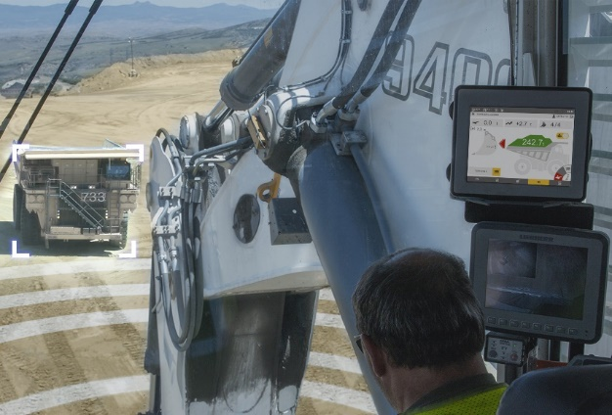

Liebherr-TLA.jpg  
El asistente de carga de camiones ayuda al operador a lograr cargas útiles óptimas del camión y evitar la sobrecarga y la carga insuficiente del camión.

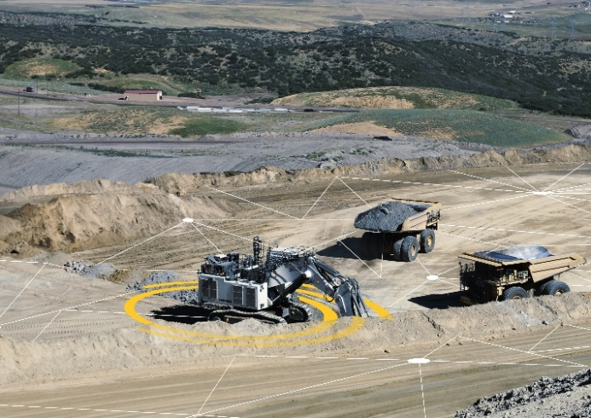

liebherr-assistance-systems.jpg  
Los sistemas de asistencia de Liebherr son productos y aplicaciones a bordo avanzados, diseñados para ayudar a los operadores a ser más eficientes por medio de la analítica.

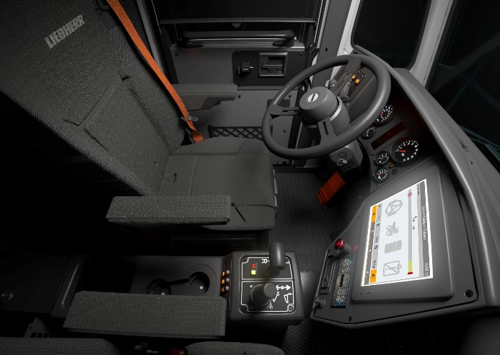

Liebherr-t274-cab-assistance-systems.jpg  
Sistemas de asistencia de Liebherr para camiones en la cabina del T 274.

**Persona de contacto**

Swann Blaise    
General Manager, Marketing and Business Intelligence     
Teléfono: +1 757 928 2239    
Correo electrónico: swann.blaise@liebherr.com

**Publicado por**

Liebherr-Mining Equipment Colmar SAS     
Colmar / France    
www.liebherr.com